Karta pracy Elementy elektroniki

1. Zdjęcie przedstawia prosty układ elektroniczny. Podpisz wskazane elementy elektroniczne.
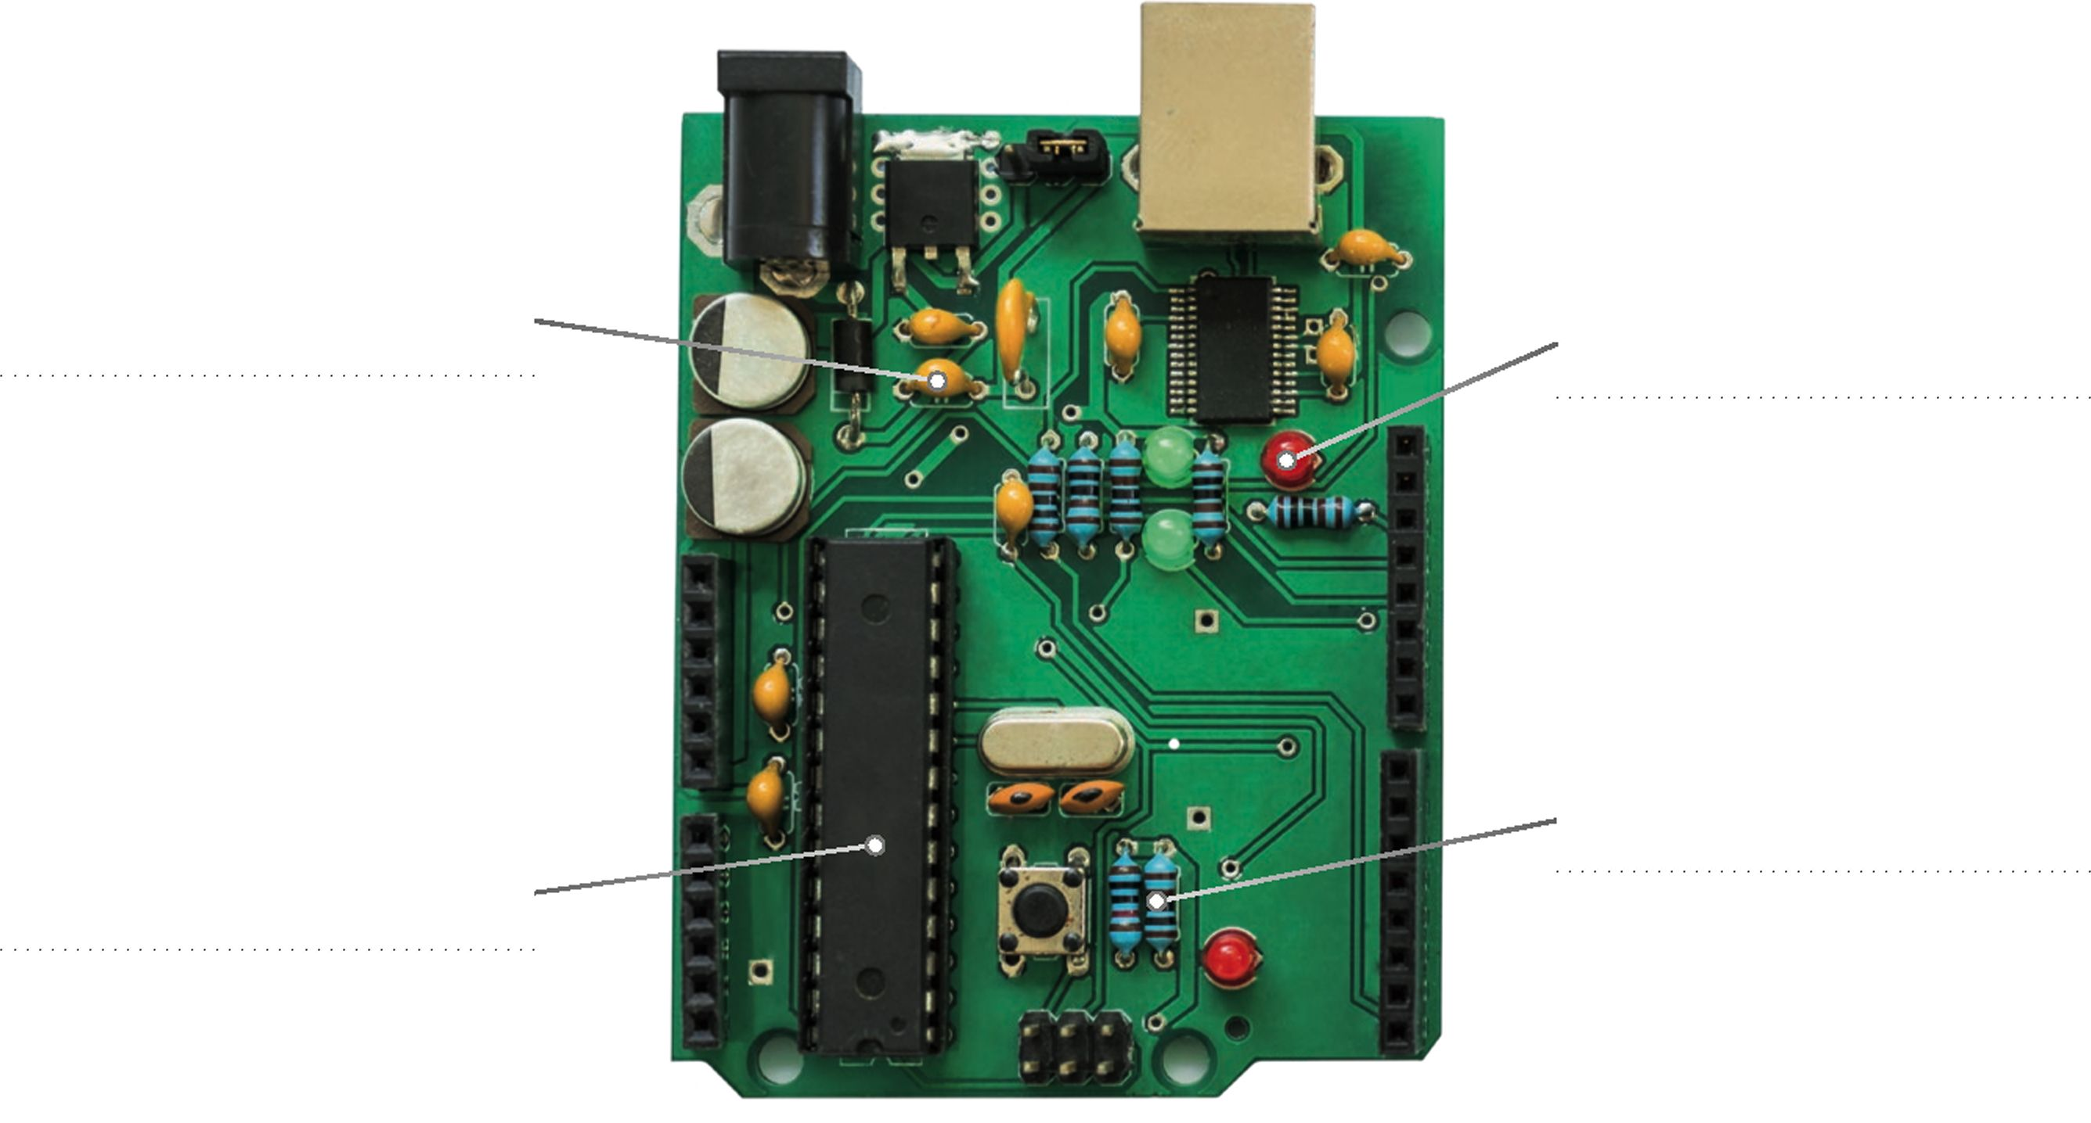

1 3

4

2

Odpowiedzi proszę przesłać na maila.
1-
2-
3-
4-

